**Ejercicio Genérico M7A: Test matemático (fórmula)**

**\*** Nombre del guión a que corresponde el ejercicio

MA_03_03_CO

**DATOS DEL RECURSO**

**\*** Título del recurso (**65** caracteres máx.)

Seleccionar el conjunto que cumple con una condición dada.

**\*** Descripción del recurso

En esta actividad debes seleccionar el grupo de elementos que cumplen con la condición dad a partir de los valores asignados.

**\*** Palabras clave del recurso (separadas por comas ",")

Adición,reagrupación.

**\*** Tiempo estimado (minutos)

40 minutos

**\*** Acción didáctica (indicar sólo una)

|  |  |  |  |  |  |  |  |
| --- | --- | --- | --- | --- | --- | --- | --- |
| Exposición |  | Ejercitación | x | Preguntas con respuesta libre |  | Juegos |  |
| Estudio |  | Proyecto |  | Evaluación |  | Generador de actividades |  |

**\*** Competencia (indicar sólo una)

|  |  |  |  |
| --- | --- | --- | --- |
| … en comunicación lingüística |  | … matemática | x |
| … en el conocimiento y la interacción con el mundo físico |  | Tratamiento de la información y competencia digital |  |
| … social y ciudadana |  | … cultural y artística |  |
| … para aprender a aprender |  | Autonomía e iniciativa personal |  |

**\*** Tipo de Media (indicar sólo una)

|  |  |  |  |  |  |  |  |
| --- | --- | --- | --- | --- | --- | --- | --- |
| Secuencia de imágenes |  | Video |  | Animación |  | Interactivo |  |
| Actividad | x | Web |  | Mapa conceptual |  | Audio |  |
| Texto |  | Imagen |  | Documento |  |  |  |

**\*** Nivel del ejercicio, 1-Fácil, 2-Medio ó 3-Difícil

3-Difícil

**DATOS DEL EJERCICIO**

COPIA EL TÍTULO DEL RECURSO PARA EL TÍTULO DEL EJERCICIO AL MENOS QUE SEA DIFERENTE. RECUERDA EL TÍTULO NO DEBE REBASAR LOS 86 CARACTERES.

**\*** Título del ejercicio (**86** caracteres máx.)

Seleccionar el conjunto que cumple con una condición dada.

**\*** Grado del ejercicio (Primaria o Secundaria); “P” o “S”

P 03

**\*** Enunciado (Instrucción **193** caracteres máximo)

Selecciona el conjunto de elementos que cumple con la condición expuesta en el enunciado.

Más información (ventana flotante)

Mostrar al inicio del ejercicio ventana Más información (S/N)

**\*** Sin ordenación aleatoria (S/N):)

N

Mostrar calculadora (S/N)

N

**NO**: PERMITE SELECCIONAR MÁS DE UNA OPCIÓN, APLICA A TODAS LAS PREGUNTAS DEL EJERCICIO.

**\*** Respuesta única (S/N)

S

MÍN. 2 MÁX. 10. TEST DE IMÁGENES CON FÓRMULAS EN LAS RESPUESTAS (OPCIÓN MÚLTIPLE). POR LO MENOS UNA O TODAS LAS RESPUESTAS DE UNA PREGUNTA PUEDEN SER CORRECTAS, MARQUE ÉSTAS CON UNA **X**.

**\*** Pregunta 1 (**173** caracteres máximo)

Observa los productos e identifica cuales se pueden comprar si se cuenta con $696.057.

**\*** IMAGEN PRINCIPAL:

**\*** Nombre de archivo Shutterstock o descripción de ilustración a crear

207753715

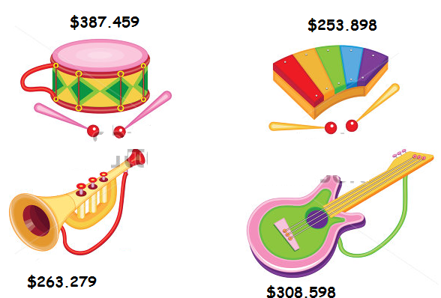

**\*** Imagen normal (codificado ejemplo, CI_S3_G1_REC10_F1n)

**\*** Imagen amplificada **opcional** (codificado ejemplo, CI_S3_G1_REC10_F1a)

MA_03_03_CO_REC40_IMG01a

**\*** Respuestas (mín. 2 – máx. 6 imágenes)

Imagen fuente Shutterstock o descripción Imagen respuesta

(nombre del archivo) (codificado ejemplo, CI_S3_G1_REC10_F1r) Correcta

|  |  |  |  |
| --- | --- | --- | --- |
| * 1 | MA_03_03_CO_REC40_IMG02 |  | x |
| * 2 | MA_03_03_CO_REC40_IMG03 |  |  |
| 3 | MA_03_03_CO_REC40_IMG04 |  |  |
| 4 | MA_03_03_CO_REC40_IMG05 |  |  |

**\*** Pregunta 2 (**173** caracteres máximo)

Marco canceló por tres instrumentos $959.336, ¿Cuáles son los instrumentos que Marco compró?

**\*** IMAGEN PRINCIPAL:

**\*** Nombre de archivo Shutterstock o descripción de ilustración a crear

207753715



**\*** Imagen normal (codificado ejemplo, CI_S3_G1_REC10_F1n)

**\*** Imagen amplificada **opcional** (codificado ejemplo, CI_S3_G1_REC10_F1a)

**\*** Respuestas (mín. 2 – máx. 6 imágenes)

Imagen fuente Shutterstock o descripción Imagen respuesta

(nombre del archivo) (codificado ejemplo, CI_S3_G1_REC10_F1r) Correcta

|  |  |  |  |
| --- | --- | --- | --- |
| * 1 | MA_03_03_CO_REC40_IMG02 |  |  |
| * 2 | MA_03_03_CO_REC40_IMG03 |  | x |
| 3 | MA_03_03_CO_REC40_IMG04 |  |  |
| 4 | MA_03_03_CO_REC40_IMG05 |  |  |

Pregunta 3 (**173** caracteres máximo)

Se cancela por una camiseta y un pantalón $ 140.020. ¿Cuáles fueron los productos comprados?

**\*** IMAGEN PRINCIPAL:

**\*** Nombre de archivo Shutterstock o descripción de ilustración a crear

131102747

154388399

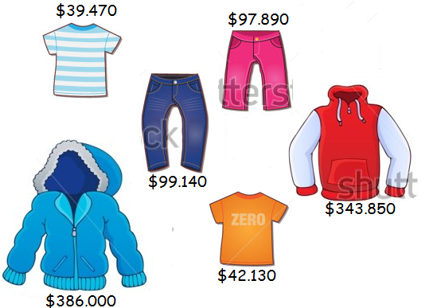

**\*** Imagen normal (codificado ejemplo, CI_S3_G1_REC10_F1n)

**\*** Imagen amplificada **opcional** (codificado ejemplo, CI_S3_G1_REC10_F1a)

MA_03_03_CO_REC40_IMG01a

**\*** Respuestas (mín. 2 – máx. 6 imágenes)

Imagen fuente Shutterstock o descripción Imagen respuesta

(nombre del archivo) (codificado ejemplo, CI_S3_G1_REC10_F1r) Correcta

|  |  |  |  |
| --- | --- | --- | --- |
| * 1 | MA_03_03_CO_REC40_IMG02 |  |  |
| * 2 | MA_03_03_CO_REC40_IMG03 |  |  |
| 3 | MA_03_03_CO_REC40_IMG04 |  | x |
| 4 | MA_03_03_CO_REC40_IMG05 |  |  |

Pregunta 4 (**173** caracteres máximo)

¿Cuál es el conjunto que tiene un costo de $523.500?

**\*** IMAGEN PRINCIPAL:

**\*** Nombre de archivo Shutterstock o descripción de ilustración a crear

131102747

154388399



**\*** Imagen normal (codificado ejemplo, CI_S3_G1_REC10_F1n)

**\*** Imagen amplificada **opcional** (codificado ejemplo, CI_S3_G1_REC10_F1a)

MA_03_03_CO_REC40_IMG01a

**\*** Respuestas (mín. 2 – máx. 6 imágenes)

Imagen fuente Shutterstock o descripción Imagen respuesta

(nombre del archivo) (codificado ejemplo, CI_S3_G1_REC10_F1r) Correcta

|  |  |  |  |
| --- | --- | --- | --- |
| * 1 | MA_03_03_CO_REC40_IMG02 |  |  |
| * 2 | MA_03_03_CO_REC40_IMG03 |  |  |
| 3 | MA_03_03_CO_REC40_IMG04 |  |  |
| 4 | MA_03_03_CO_REC40_IMG05 |  | x |

Pregunta 5 (**173** caracteres máximo)

Observa la factura que se muestra en la imagen. ¿Cuáles fueron los libros comprados?

**\*** IMAGEN PRINCIPAL:

**\*** Nombre de archivo Shutterstock o descripción de ilustración a crear

238191229

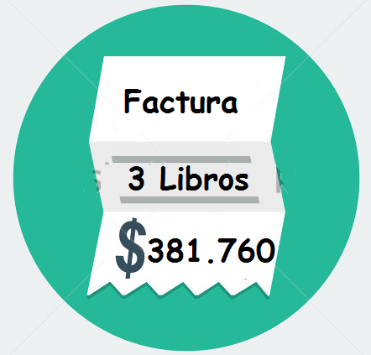

**\*** Imagen normal (codificado ejemplo, CI_S3_G1_REC10_F1n)

**\*** Imagen amplificada **opcional** (codificado ejemplo, CI_S3_G1_REC10_F1a)

MA_03_03_CO_REC40_IMG01a

**\*** Respuestas (mín. 2 – máx. 6 imágenes)

Imagen fuente Shutterstock o descripción Imagen respuesta

(nombre del archivo) (codificado ejemplo, CI_S3_G1_REC10_F1r) Correcta

|  |  |  |  |
| --- | --- | --- | --- |
| * 1 | 210160081    MA_03_03_CO_REC40_IMG02 |  |  |
| * 2 | 210160081    MA_03_03_CO_REC40_IMG03 |  | x |
| 3 | 210160081    MA_03_03_CO_REC40_IMG04 |  |  |
| 4 | 210160081    MA_03_03_CO_REC40_IMG05 |  |  |